1. Qeyri-səlis məntiq,onların əsas xassələri

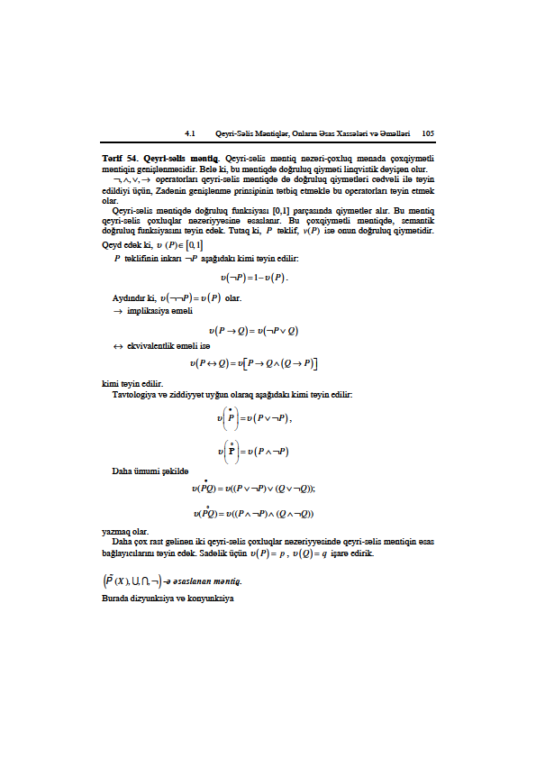

1. Qeyri-səlis məntiq və əməlləri

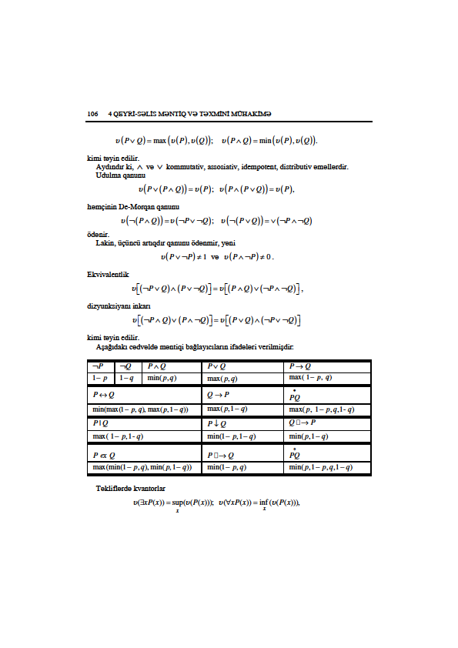

1. Güclü qeyri-səlis çoxluq,implikasiya operatoru,qeyri-səlis çoxluqların ekvivalentliyi

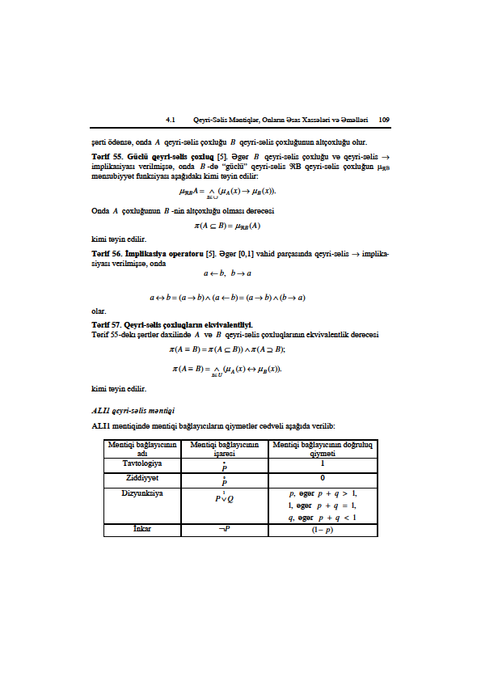

1. Qeyri-səlis Məntiqlərin Semantik təhlili (təklif1,təklif2)

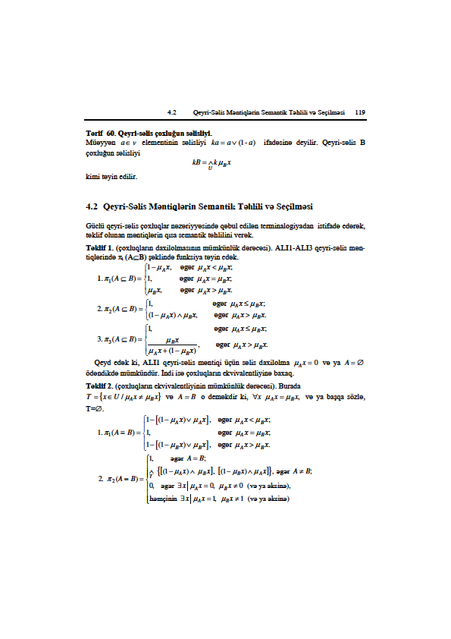

1. Qeyri-səlis Məntiqlərin Semantik təhlili (təklif3,təklif4,təklif5)

 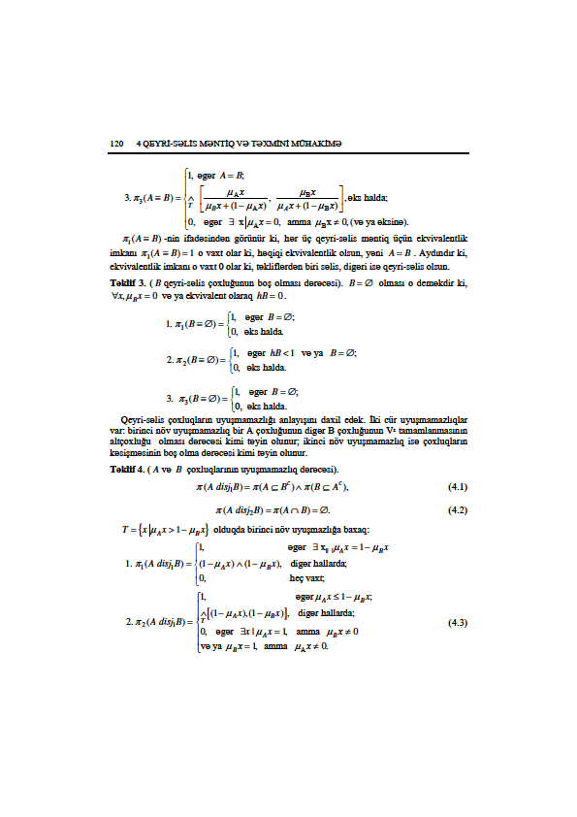

1. QSM və Təxmini Mühakimə (modus-tollens,modus-ponens)

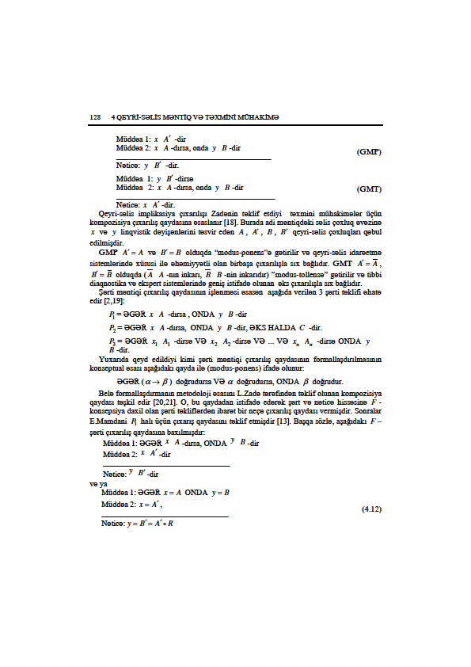

1. Təxmini Mühakimə sxemi

